TRƯỜNG ĐẠI HỌC CÔNG NGHỆ ĐÔNG Á

KHOA CÔNG NGHỆ THÔNG TIN



BÀI TẬP LỚN

HỌC PHẦN: XỬ LÝ ẢNH VÀ THỊ GIÁC MÁY TÍNH
MÃ ĐỀ TÀI: 45
XÂY DỰNG CHƯƠNG TRÌNH NÂNG CAO CHẤT
LƯỢNG ẢNH SỬ DỤNG OPENCV
LỚP TÍN CHỈ: XLATGMT.03.K13.07.LH.C04.1_LT

Giảng viên hướng dẫn: Ts.Lê Đức Huy
Danh sách sinh viên thực hiện: Nhóm 4
TT | Mã sinh viên | Sinh viên thực hiện | Lớp hành chính
1 | 20220135 | Nguyễn Ngọc Tú | DCCNTT 13.10.1
2 | 20220050 | Vũ Thị Hồng Nhung | DCCNTT 13.10.1
3 | 20220185 | Nguyễn Văn An | DCCNTT 13.10.1

Bắc Ninh – 2025

MỤC LỤC

DANH MỤC CÁC TỪ VIẾT TẮT

STT | Chữ viết tắt | Giải thích

DANH MỤC HÌNH ẢNH, BẢNG BIỂU VÀ SƠ ĐỒ
Số hiệu | Tên | Trang

LỜI MỞ ĐẦU

CHƯƠNG 1: TỔNG QUAN VỀ XỬ LÝ ẢNH

1.1 Giới thiệu chung
Xử lý ảnh là một lĩnh vực mang tính khoa học và công nghệ. Nó là một ngành khoa học mới mẻ so với nhiều ngành khoa học khác nhưng tốc độ phát triển của nó rất nhanh, kích thích các trung tâm nghiên cứu, ứng dụng, đặc biệt là máy tính chuyên dụng riêng cho nó.
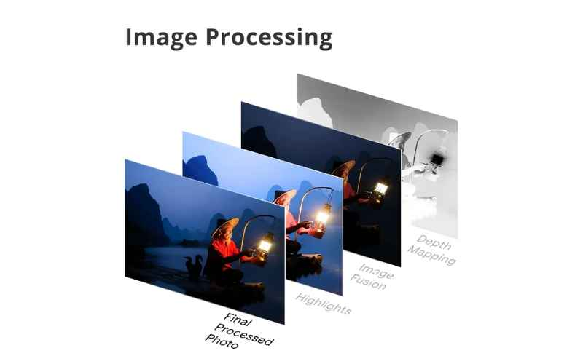

Xử lý ảnh được đưa vào giảng dạy ở bậc đại học ở nước ta khoảng chục năm nay. Nó là môn học liên quan đến nhiều lĩnh vực và cần nhiều kiến thức cơ sở khác. Đầu tiên phải kể đến Xử lý tín hiệu số là một môn học hết sức cơ bản cho xử lý tín hiệu chung, các khái niệm về tích chập, các biến đổi Fourier, biến đổi Laplace, các bộ lọc hữu hạn… Thứ hai, các công cụ toán như Đại số tuyến tính, Sác xuất, thống kê. Một số kiến thứ cần thiết như Trí tuệ nhân tao, Mạng nơ ron nhân tạo cũng được đề cập trong quá trình phân tích và nhận dạng ảnh.

Lịch sử phát triển
Nhiều ứng dụng đầu tiên được biết đến là nâng cao chất lượng ảnh báo được truyền qua cáp từ Luân đôn đến New York từ những năm 1920. Vấn đề nâng cao chất lượng ảnh có liên quan tới phân bố mức sáng và độ phân giải của ảnh. Việc nâng cao chất lượng ảnh được phát triển vào khoảng những năm 1955. Điều này có thể giải thích được vì sau thế chiến thứ hai, máy tính phát triển nhanh tạo điều kiện cho quá trình xử lý ảnh sô thuận lợi.
Năm 1964, máy tính đã có khả năng xử lý và nâng cao chất lượng ảnh từ mặt trăng và vệ tinh Ranger 7 của Mỹ bao gồm: làm nổi đường biên, lưu ảnh. Từ năm 1964 đến nay, các phương tiện xử lý, nâng cao chất lượng, nhận dạng ảnh phát triển không ngừng. Các phương pháp tri thức nhân tạo như mạng nơ ron nhân tạo, các thuật toán xử lý hiện đại và cải tiến, các công cụ nén ảnh ngày càng được áp dụng rộng rãi và thu nhiều kết quả khả quan.

Các lĩnh vực ứng dụng
Xử lý ảnh có nhiều ứng dụng trong thực tiễn như: hệ thông tin địa lý, quân sự, y học,…Cụ thể, xử lý ảnh hỗ trợ nhiều ứng dụng như:
Làm nổi các ảnh trong y học.
Khôi phục lại ảnh do tác động của khí quyển trong thiên văn học.
Chuyển tải, nén ảnh khi truyền xa hoặc lưu trữ.
Trong lĩnh vực ý tế, xử lý ảnh đang được ứng dụng một cách rộng rãi và đem lại nhiều kết quả khả quan. Khoa học hỗ trợ cho kỹ thuật chuẩn đoán hình ảnh chính là xử lý ảnh. Chẳng hạn như trong các phương pháp: chụp X-quang, chụp cắt lớp CT, MRI, siêu âm,… Ảnh sau khi được tái tạo chưa thể rõ nét được, cần phải xử lý lọc nhiễu, tăng cường và khôi phục ảnh. Xử lý ảnh còn được ứng dụng trong nhận dạng tế bào ung thư, trong xác định tỉ lệ tế bào viêm trên tế bào bình thường.
Thị giác máy tính và robot: hiện tại công nghệ robot đang phát triển nhanh chóng và càng ngày càng giống con người hơn. Thị giác máy tính cũng là một phần quan trọng. Làm sao để robot có thể nhìn mọi thứ, tránh vật cản, nhận dạng các vật…? Đó chính là nhờ một hệ thống quá trình xử lý ảnh phức tạp.
Phát hiện vật cản: phát hiện vật cản cũng là một lĩnh vực mới và được thực hiện bởi xử lý ảnh: tính toán khoảng cách từ robot tới vật cản bằng cách xác định được các đối tượng khác nhau trong hình ảnh sau đó xử lý và tính toán chúng.
Công nghệ nhận dạng: xử lý ảnh dùng đẻ xác định, nhận dạng các đối tượng, cácmối nguy hiểm, nhận dạng vân tay, khuôn mặt hoặc các loại bệnh trong lĩnh vực y tế.
Truyền và mã hóa: khi con người sử dụng internet để truyền nhận các ảnh, video một cách nhanh chóng. Hình ảnh khi ta chụp sẽ được mã hóa và truyền theo internet. Rất nhanh sau vài giây là có thể nhận được một bức ảnh.
UV imaging: Lĩnh vực này liên quan nhiều đến thám hiểm, do thám. Cách hoạt động như sau: để phân tích thiệt hại của một trận động đất mà con người không thể tới được. mặt đất nơi đó sẽ được quét bởi vệ tinh hoặc một máy bay sau đó truyền dữ liệu, hình ảnh về máy chủ để phân tích. Sẽ nhanh chóng so với việc chờ đợi con người tới đó.
Xử dụng trong các ứng dụng, phần mềm xử lý và khôi phục ảnh như photoshop,… Từ một hình được chụp từ máy ảnh, ta có thể chỉnh sửa, xử lý để làm ảnh đẹp hơn hoặc phù hợp với nhu cầu người dùng như : làm mờ, lấy biên, chỉnh độ nét, chỉnh độ phân giải, phục hồi và nhận dạng ảnh,…
Biển đổi ảnh (Image Transform): Trong xử lý ảnh do số điểm ảnh lớn các tính toán nhiều (độ phức tạp tính toán cao) đòi hỏi dung lượng bộ nhớ lớn, thời gian tính toán lâu. Các phương pháp khoa học kinh điển áp dụng cho xử lý ảnh hầu hết khó khả thi. Người ta sử dụng các phép toán tương đương hoặc biến đổi sang miền xử lý khác để d tính toán. Sau khi xử lý d dàng hơn được thực hiện, dùng biến đổi ngược để đưa về miền xác định ban đầu, các biến đổi thường gặp trong xử lý ảnh gồm:
- Biến đổi Fourier, Cosin, Sin.
- Biến đổi (mô tả) ảnh bằng tích chập, tích Kronecker.
- Các biến đổi khác như KL (Karhumen Loeve), Hadamard.
Nén ảnh: Ảnh dù ở dạng nào vẫn chiếm không gian nhớ rất lớn. Khi mô tả ảnh người ta đã đưa kỹ thuật nén ảnh vào. Các giai đoạn nén ảnh có thể chia ra thế hệ 1, thế hệ 2. Hiện nay, các chuẩn MPEG được dùng với ảnh đang phát huy hiệu quả.

Một số thư viện hỗ trợ xử lý ảnh

Numpy
Numpy là một thư viện toán học rất phổ biến và đẩy quyền năng của python, nó giống với mathlab. Nó cho phép làm việc hiệu quả với ma trận, tính toán các phép toán của ma trận nhanh chóng và hiệu quả.

Scipy
Khi chúng ta nói về NumPy thì chúng ta cũng phải đề cập đến Scipy. Nó là một thư viện các thuật toán và các công cụ toán học cho Python và là lý do để nhiều nhà khoa học chuyển từ Ruby sang sử dụng Python.

PIL and Pillow
PIL (Python Imaging Library) là thư viện hỗ trợ nhiều định dạng tập tin, và cung cấp khả năng xử lý hình ảnh và đồ hoạ mạnh mẽ.
Pillow (fork PIL) là thư viện tương tự như PIL nhưng thân thiện hơn và là thư viện phải có đối với những ai xử lý ảnh.

OpenCV
OpenCV (Open Computer Vision) là một thư viện mã nguồn mở hàng đầu cho xử lý về thị giác máy tính, machine learning, xử lý ảnh. OpenCV đươc viết bằng C/C++, vì vậy có tốc độ tính toán rất nhanh, có thể sử dụng với các ứng dụng liên quan đến thời gian thực. Opencv có các interface cho C/C++, Python Java vì vậy hỗ trợ được cho Window, Linux, MacOs lẫn Android, iOS OpenCV có cộng đồng hơn 47 nghìn người dùng và số lượng download vượt quá 6 triệu lần

Mahotas
Mahotas, giống như OpenCV, dựa vào mảng NumPy. Phần lớn chức năng được triển khai trong Mahotas có thể được tìm thấy trong OpenCV, nhưng trong một số trường hợp, giao diện Mahotas chỉ dễ sử dụng hơn, đặc biệt là khi nói đến gói tính năng của chúng

Scikit-learn
Scikit-learn (viết tắt là sklearn) là một thư viện mã nguồn mở dành cho học máy - một ngành trong trí tuệ nhân tạo, rất mạnh mẽ và thông dụng với cộng đồng Python, được thiết kế trên nền NumPy và SciPy. Scikit-learn chứa hầu hết các thuật toán machine learning hiện đại nhất, đi kèm với documentations, luôn được cập nhật.

Nâng cao chất lượng ảnh
Trong số những kỹ thuật xử lý ảnh thì nâng cao chất lượng ảnh là một bước quan trọng tạo tiền đề cho xử lý ảnh. Mục đích của nâng cao chất lượng ảnh là làm nổi bật một số đặc tính của ảnh: thay đổi độ tương phản, lọc nhiễu, nổi biên, làm trơn biên, khuếch đại ảnh, làm mịn ảnh…
Các thuật toán triển khai việc nâng cao chất lượng ảnh hầu hết dựa trên các kỹ thuật trong miền điểm, không gian và tần số. Toán tử điểm là phép biến đổi đối với từng điểm ảnh đang xét, không liên quan đến các điểm lân cận khác, trong khi đó, toán tử không gian sử dụng các điểm lân cận để quy chiếu tới điểm ảnh đang xét. Một số phép biến đổi có tính toán phức tạp được chuyển sang miền tần số để thực hiện, kết quả cuối cùng được chuyển trở lại miền không gian nhờ các biến đổi ngược.Một số kỹ thuật xử lý ảnh được sử dụng trong ứng dụng:
- Kỹ thuật phát hiện biên trực tiếp Sobel
- Kỹ thuật nâng cao chất lượng ảnh trên miền không gian.

CHƯƠNG 2: TỔNG QUAN ĐỀ TÀI

2.1. Lý do chọn đề tài
Trong những năm gần đây, cùng với sự phát triển mạnh mẽ của công nghệ thông tin, các lĩnh vực liên quan đến trí tuệ nhân tạo, thị giác máy tính và xử lý ảnh số ngày càng trở nên phổ biến và đóng vai trò quan trọng trong nhiều ngành nghề khác nhau như y tế, công nghiệp, an ninh, viễn thông và truyền thông đa phương tiện. Xử lý ảnh không chỉ dừng lại ở các nghiên cứu lý thuyết mà đã và đang được ứng dụng rộng rãi trong thực tiễn, góp phần nâng cao hiệu quả hoạt động sản xuất – kinh doanh cũng như chất lượng đời sống con người.
Trong chương trình học, sinh viên được trang bị nhiều kiến thức nền tảng liên quan tới xử lý tín hiệu số, đại số tuyến tính, thống kê, trí tuệ nhân tạo và lập trình ứng dụng. Tuy nhiên, để có thể hiểu sâu và vận dụng thành thạo những kiến thức này thì việc nghiên cứu, tìm hiểu và thực hành xây dựng các ứng dụng xử lý ảnh là vô cùng cần thiết. Thực tế cho thấy, rất nhiều vấn đề trong xử lý ảnh như nhiễu, mờ ảnh, sai lệch độ sáng hoặc chất lượng hình ảnh kém vẫn thường xuyên xuất hiện và gây ảnh hưởng đến kết quả phân tích, nhận dạng. Điều đó đặt ra yêu cầu phải có các giải pháp để nâng cao chất lượng ảnh trước khi đưa vào các hệ thống xử lý tiếp theo.
Xuất phát từ thực tiễn đó, cùng với nhu cầu học tập và mong muốn vận dụng kiến thức đã được trang bị trong suốt quá trình học, em đã lựa chọn đề tài “Xây dựng ứng dụng nâng cao chất lượng ảnh sử dụng thư viện OpenCV”. Đây là đề tài vừa mang tính thực tế vừa mang tính ứng dụng cao, giúp em có cơ hội tiếp cận trực tiếp với các kỹ thuật xử lý ảnh, các thư viện lập trình phổ biến hiện nay, đặc biệt là OpenCV – một thư viện mạnh mẽ, được sử dụng rộng rãi trong lĩnh vực thị giác máy tính.

Bên cạnh đó, đề tài còn giúp em rèn luyện tư duy phân tích, khả năng tự nghiên cứu tài liệu, kỹ năng lập trình và thiết kế giao diện phần mềm, chuẩn bị hành trang cần thiết cho môi trường làm việc thực tế sau khi ra trường. Chính vì những lý do trên, đề tài này hoàn toàn phù hợp để em lựa chọn làm nội dung nghiên cứu và phát triển.

2.2. Mục tiêu đề tài
Mục tiêu chính của đề tài là tìm hiểu, đánh giá và ứng dụng các kỹ thuật nâng cao chất lượng ảnh trong thực tế thông qua việc xây dựng một phần mềm có giao diện thân thiện, dễ sử dụng, áp dụng các bộ lọc phổ biến trong xử lý ảnh như Gaussian, Median, Bilateral, Sobel, Laplacian,… nhằm cải thiện ảnh đầu vào và hỗ trợ cho các quá trình xử lý tiếp theo.
Các mục tiêu cụ thể:
- Tìm hiểu các khái niệm cơ bản và những lý thuyết liên quan đến xử lý ảnh, bao gồm nhiễu ảnh, các bộ lọc thông thấp và thông cao, kỹ thuật làm mượt và làm sắc nét ảnh.
- Nghiên cứu thư viện OpenCV và các thư viện hỗ trợ như Numpy, Tkinter nhằm xây dựng phần mềm chạy trên môi trường Python.
- Ứng dụng các thuật toán lọc để nâng cao chất lượng ảnh theo từng nhu cầu khác nhau, ví dụ như giảm nhiễu, tăng độ tương phản, làm rõ chi tiết.
- Xây dựng giao diện phần mềm đơn giản, dễ sử dụng, cho phép người dùng chọn ảnh, áp dng các bộ lọc và lưu kết quả.
- Đánh giá hiệu quả của từng kỹ thuật thông qua việc so sánh ảnh trước và sau xử lý.
- Hoàn thiện báo cáo đề tài theo đúng quy chuẩn và trình bày nội dung mạch lạc, khoa học.
Thông qua quá trình thực hiện đề tài, sinh viên có thể hiểu rõ hơn cách vận dụng các công cụ lập trình vào giải quyết bài toán thực tế, đồng thời nâng cao năng lực tự nghiên cứu và khả năng triển khai ứng dụng phần mềm.

2.3. Đối tượng và phạm vi nghiên cứu

2.3.1. Đối tượng nghiên cứu
Đối tượng nghiên cứu của đề tài là:
- Các kỹ thuật xử lý ảnh cơ bản và nâng cao nhằm cải thiện chất lượng ảnh.
- Các thuật toán lọc ảnh phổ biến trong OpenCV: Gaussian, Median, Bilateral, BoxFilter, Filter2D, Sobel và Laplacian.
- Thư viện lập trình OpenCV và các công cụ hỗ trợ như Python, Numpy, Tkinter, Matplotlib.
- Những đặc điểm ảnh hưởng đến chất lượng ảnh như nhiễu, mờ, độ tương phản thấp và cấu trúc chi tiết không rõ ràng.

2.3.2. Phạm vi nghiên cứu
Phạm vi nghiên cứu của đề tài tập trung vào:
- Nâng cao chất lượng ảnh ở mức cơ bản, chủ yếu hướng đến việc giảm nhiễu, làm mượt ảnh, tăng độ sắc nét, trích biên và cải thiện thị giác.
- Chỉ sử dụng các bộ lọc có sẵn trong thư viện OpenCV, không mở rộng sang các kỹ thuật chuyên sâu như xử lý ảnh trên miền tần số nâng cao hay học sâu (Deep Learning).
- Ứng dụng được thiết kế dưới dạng phần mềm chạy trên máy tính, giao diện đơn giản, không tích hợp các chức năng phức tạp như phân loại, nhận dạng hay xử lý video.
- Đề tài không hướng đến việc xây dựng hệ thống xử lý ảnh hoàn chỉnh mà chỉ tập trung vào giai đoạn tiền xử lý ảnh nhằm phục vụ cho các bài toán phân tích tiếp theo.

2.4. Phương pháp thực hiện
Trong quá trình thực hiện đề tài, nhóm đã sử dụng các phương pháp nghiên cứu sau:
- Phương pháp thu thập tài liệu: Tìm kiếm và tổng hợp kiến thức từ giáo trình xử lý ảnh, các tài liệu tham khảo về OpenCV, nguồn tài liệu trực tuyến và các ví dụ từ cộng đồng lập trình.
- Phương pháp phân tích – tổng hợp: Phân tích đặc điểm từng thuật toán xử lý ảnh, đánh giá mức độ phù hợp khi áp dụng vào bài toán nâng cao chất lượng ảnh.
- Phương pháp thực nghiệm: Trực tiếp cài đặt môi trường Python, xây dựng ứng dụng và thử nghiệm các bộ lọc trên nhiều loại ảnh khác nhau.
- Phương pháp lập trình ứng dụng: Sử dụng Python, OpenCV và Tkinter để xây dựng phần mềm, hoàn thiện chức năng theo từng giai đoạn.
Nhờ kết hợp nhiều phương pháp, đề tài đảm bảo tính khoa học, thực tiễn và giúp phát triển khả năng tư duy hệ thống.

2.5. Các nhóm hàm sử dụng trong hệ thống

2.5.1 GaussianFilter
- Sử dụng: cv2.GaussianBlur(img,ksize,sigma)
- Tác dụng: Lọc nhiễu
- Ví dụ: cv2.GaussianBlur(img,(5,5),0):

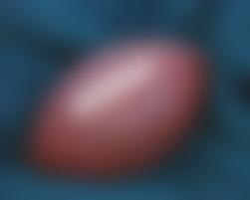

2.5.2. MedianFilter
- Sử dụng: cv2.medianBlur(img,ksize)
- Tác dụng: Lọc nhiễu
- Ví dụ: cv2.medianBlur(img,5)


2.5.3. Bilateral Filter
- Sử dụng: cv2.bilateralFilter(img,d,sigmaColor,sigmaSpace)
- Tác dụng: Lọc làm mịn ảnh
- Ví dụ: cv2.bilateralFilter(img,9,75,75)

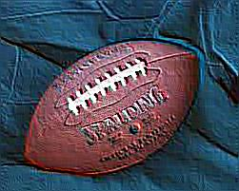

2.5.4. BoxFilter
- Sử dụng: cv2.boxFilter(img,ddelph,ksize)
- Tác dụng: Làm mịn ảnh
- Ví dụ:cv2.boxFilter(img,1,(5,5))
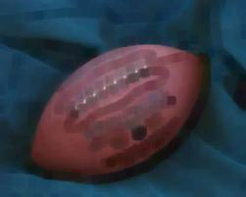

2.5.5. 2DFilter
- Sử dụng: cv2.filter2D(img,ddelph, kernel)
- Tác dụng: Thực hiện Chập 2D Tùy chỉnh
- Ví dụ: cv2.filter2D(img,-1, np.ones((5,5),np.float32)/25)
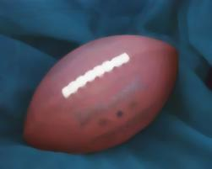

2.5.6. Sobel
- Sử dụng: cv2.Sobel(img,delph,dx,dy,ksize)
- Tác dụng: Phát hiện biên
- Ví dụ: cv2.Sobel(img,cv2.CV_8U,1,0,15)
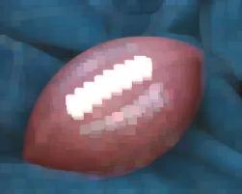

2.5.7. Laplacian
- Sử dụng: cv2.Laplacian(img,ddelph,ksize)
- Tác dụng: Phát hiện biên và làm sắc nét ảnh
- Trong đó:
- ksize là kích thước chập, tính bằng pixel.
- Img là ảnh.
- Ddelph là độ sâu cảu ảnh đầu ra.
- Ví dụ:
- cv2.Laplacian(img, cv2.CV_8U,9)
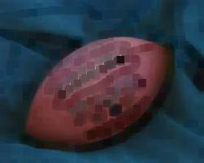

CHƯƠNG 3: TRIỂN KHAI HỆ THỐNG VÀ ĐÁNH GIÁ KẾT QUẢ

3.1. Môi trường triển khai
Hệ thống được xây dựng trên nền tảng Python 3 kết hợp với thư viện OpenCV – bộ thư viện xử lý ảnh phổ biến nhất hiện nay. Việc lựa chọn Python giúp quá trình thử nghiệm trở nên linh hoạt, dễ sửa đổi và tối ưu. Toàn bộ mã nguồn được lập trình, chạy thử và kiểm tra trên các công cụ sau:
- Ngôn ngữ: Python
- Thư viện chính:
- OpenCV (cv2) – thực hiện các phép toán xử lý ảnh như đọc ảnh, lọc, chuyển đổi không gian màu, phát hiện biên, tăng cường chi tiết.
- NumPy – hỗ trợ tính toán ma trận, tạo kernel lọc và xử lý các chỉ số pixel.
- Hệ điều hành thử nghiệm: Windows 11
- Môi trường lập trình: Visual Studio Code / PyCharm
- Cửa sổ hiển thị: dùng trực tiếp cv2.imshow, thuận tiện cho việc quan sát ảnh trước và sau xử lý.

3.2. Quy trình vận hành

3.2.1. Xoay ảnh:
Bước 1: Mở ứng dụng, nhấn đúp chuột vào nút “Mở ảnh”
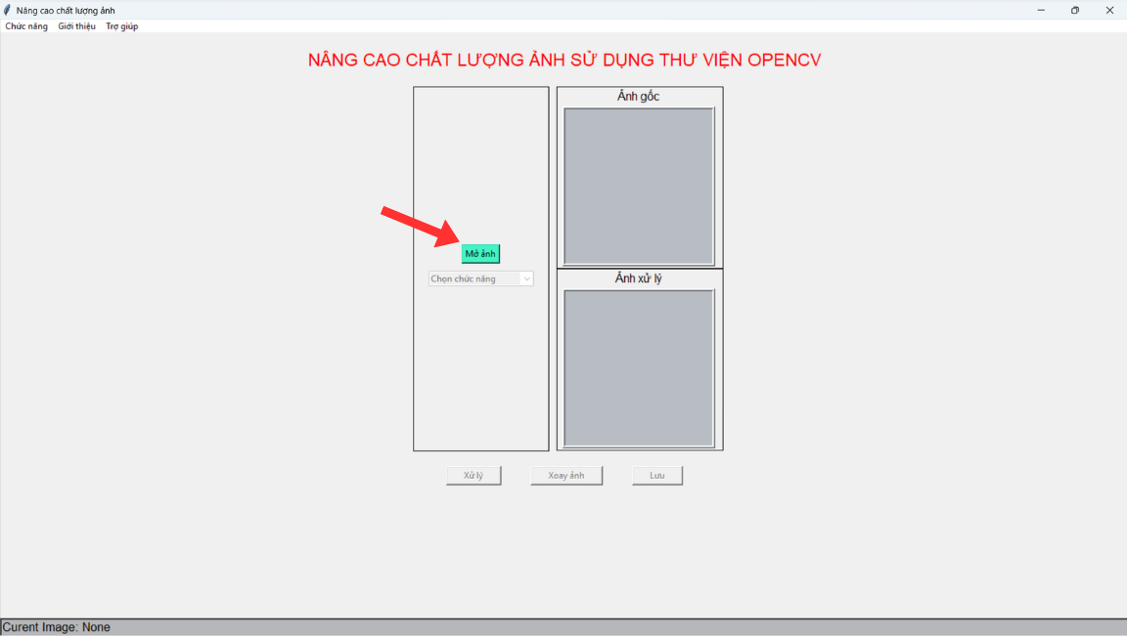

Bước 2: Chọn ảnh cần xoay trong thư mục
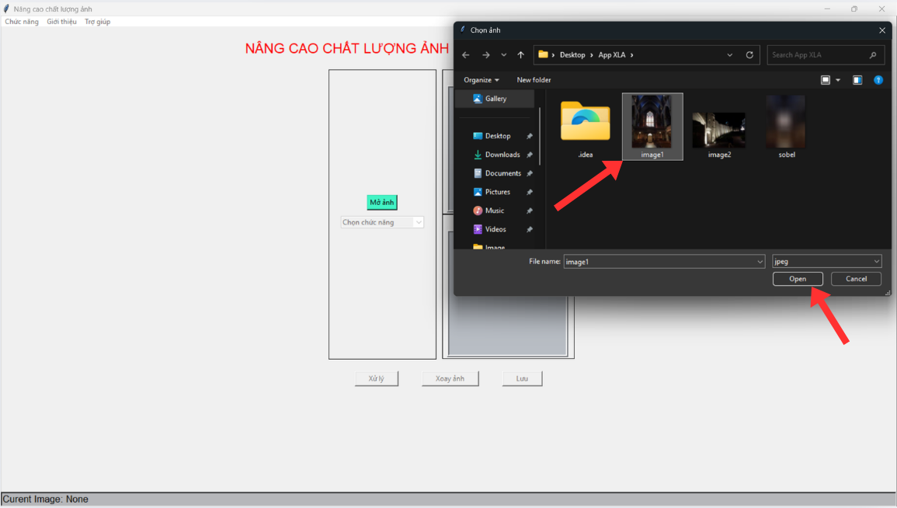

Bước 3: Nhấn vào thanh “Chọn chức năng” sau đó nhấn chọn “Xoay ảnh”
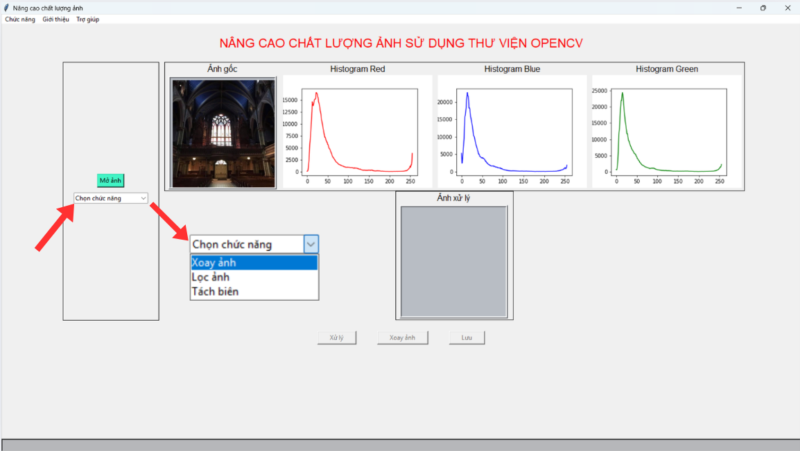

Bước 4: Chọn thông số “radius” tương ứng với số góc muốn xoay ảnh
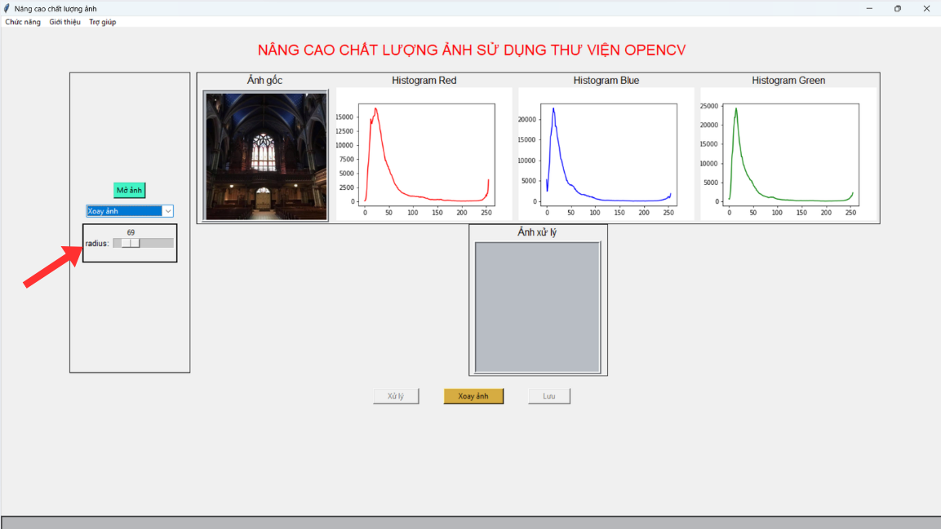

Bước 5: Nhấn nút “Xoay ảnh” để thu được ảnh đã xoay
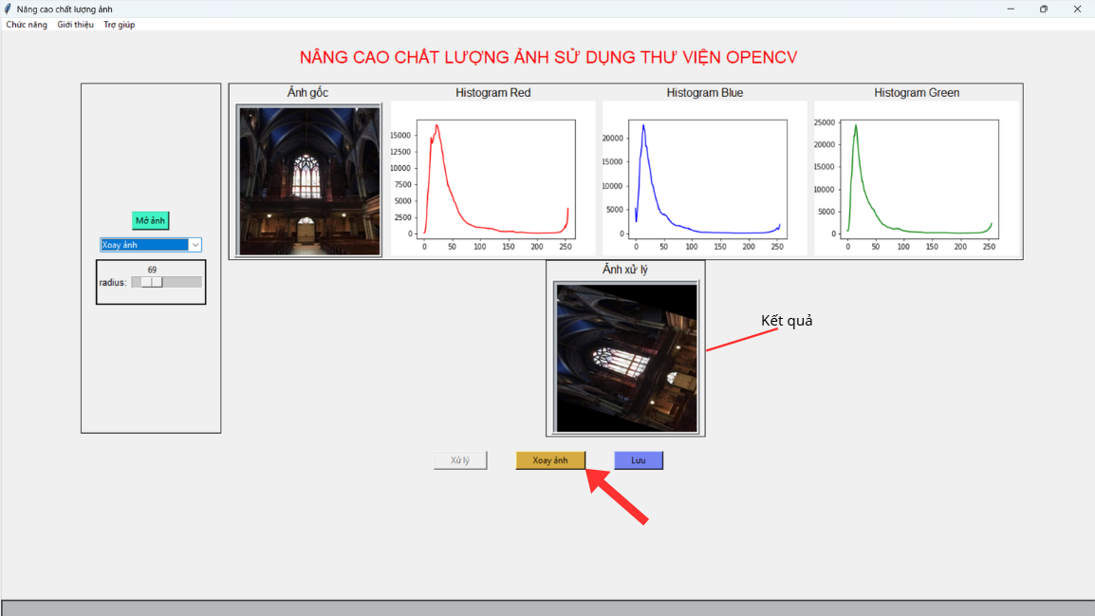

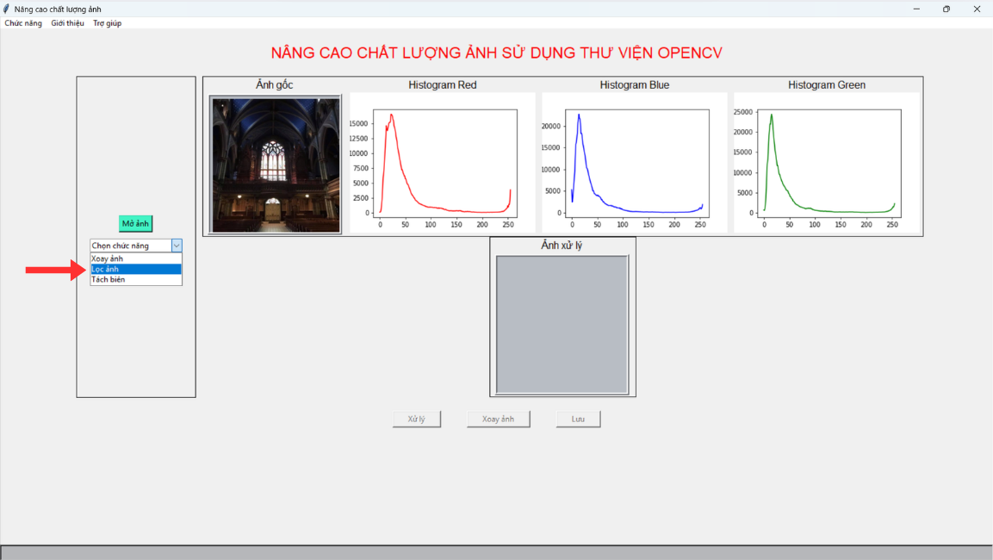

Bước 2: Sau đó bấm vào thanh chọn hàm lọc trong đó gồm có 5 hàm có thể lọc
- GaussianFilter
- MedianFilter
- BilateralFiter
- BoxFilter
- 2DFilter
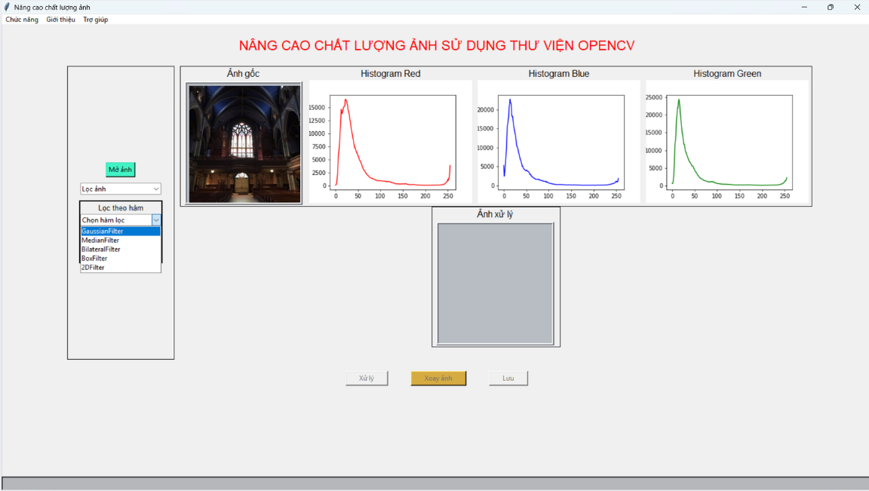

Bước 3: Chọn 1 trong 5 hàm mà bạn muốn lọc (VD: Chọn hàm GaussianFilter)
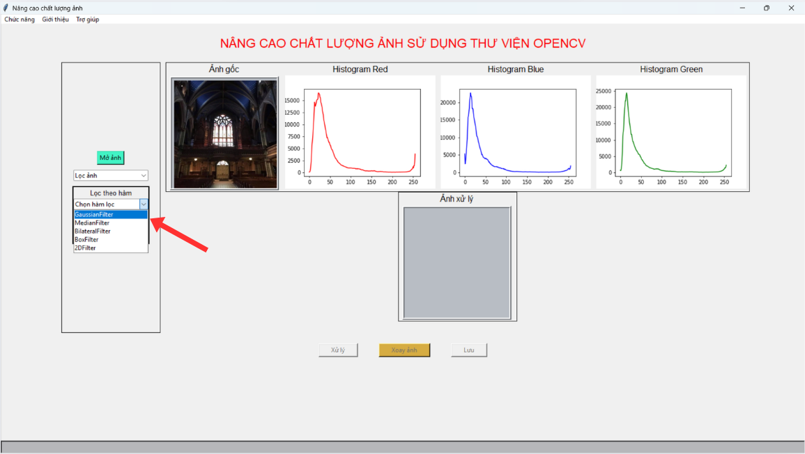

Bước 4: Chọn thông số cho bộ lọc (mỗi bộ lọc đều có thông số riêng)
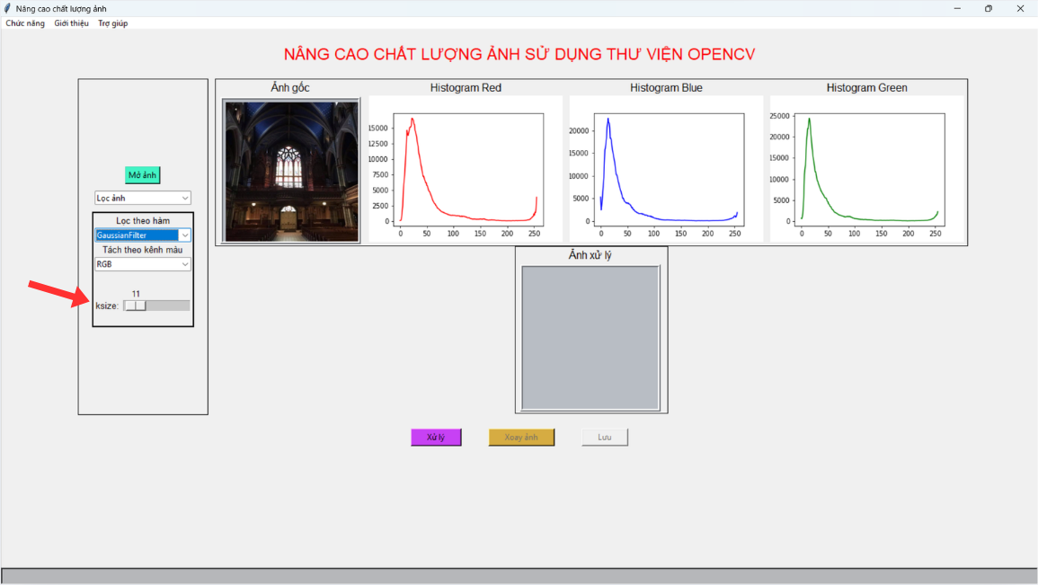

Bước 5: Bấm nút “Xử lý”
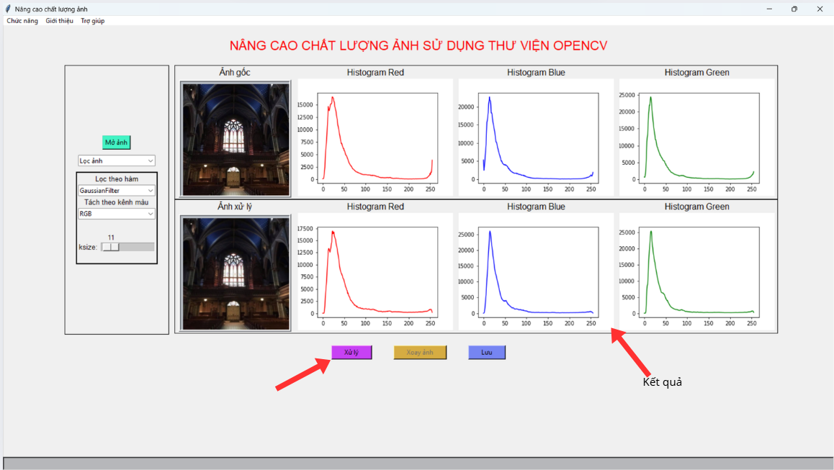

3.2.3. Tách biến
Bước 1: Chọn được ảnh muốn lọc, bấm thanh chức năng chọn “Tách biến”
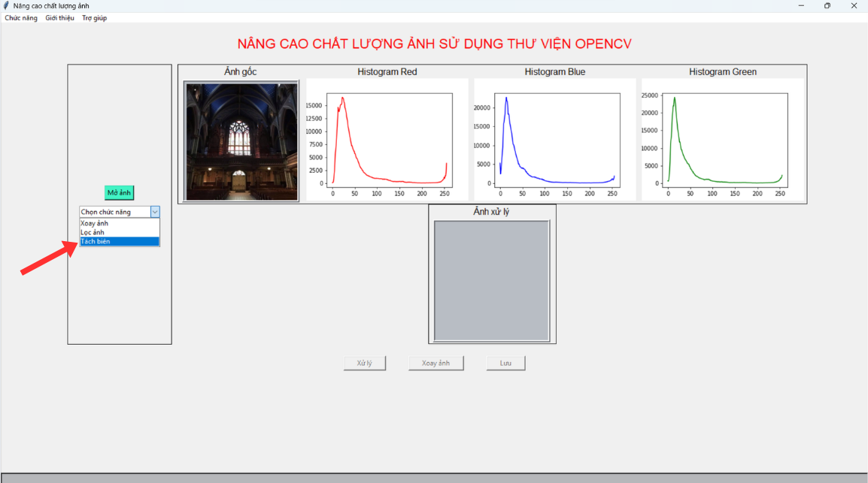

Bước 2: Chọn thanh chức năng “Chọn hàm tách biến” trong đó có 2 hàm có thể chọn
- Sobel
- Laplancian
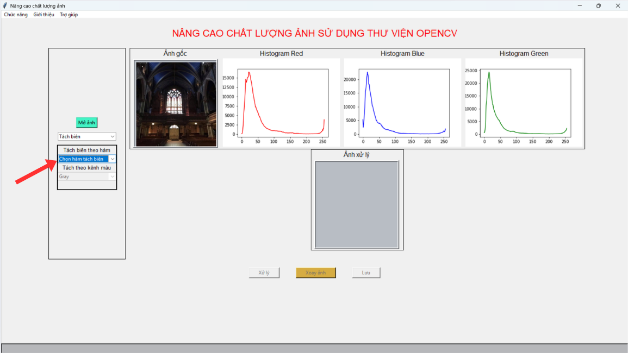

Bước 3: Chọn 1 trong 2 hàm muốn tách biến (VD: hàm Sobel)
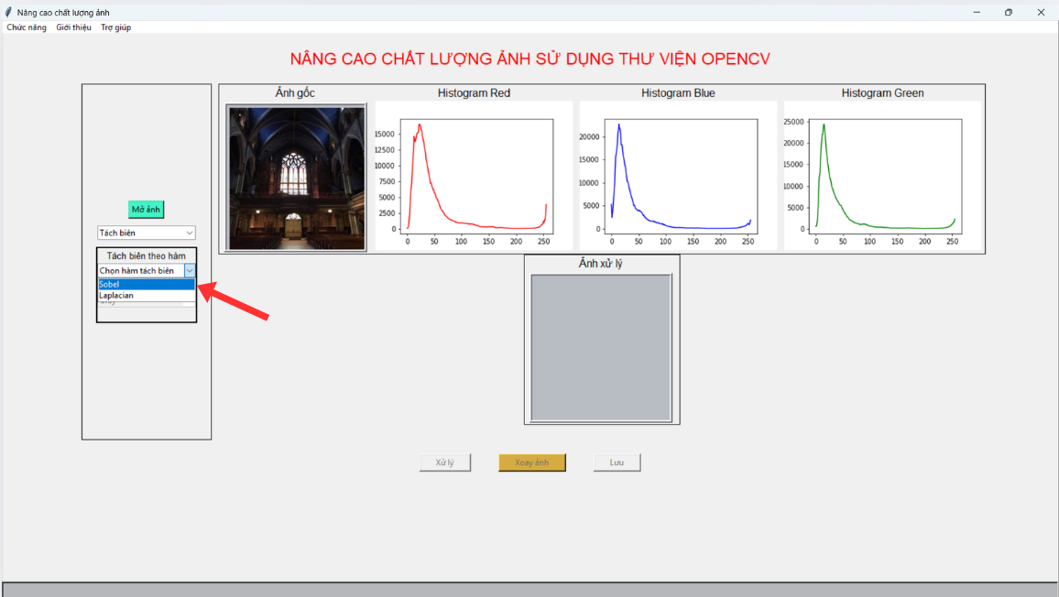

Bước 4: Trong 2 hàm tách biến đều có thể chỉnh các thông số riêng
VD: Chọn tách kênh màu “Gray” + Ddepth (là độ sâu (data type) của ảnh đầu ra sau khi tính toán đạo hàm) sau đó chọn 1 trong 3 giá trị “CV_8U, CV_16S, CV_32F” (Dùng CV_16S hoặc CV_32F để tránh mất thông tin biên do giá trị âm hoặc vượt 255. CV_8U chỉ dùng khi hiển thị ảnh cuối).
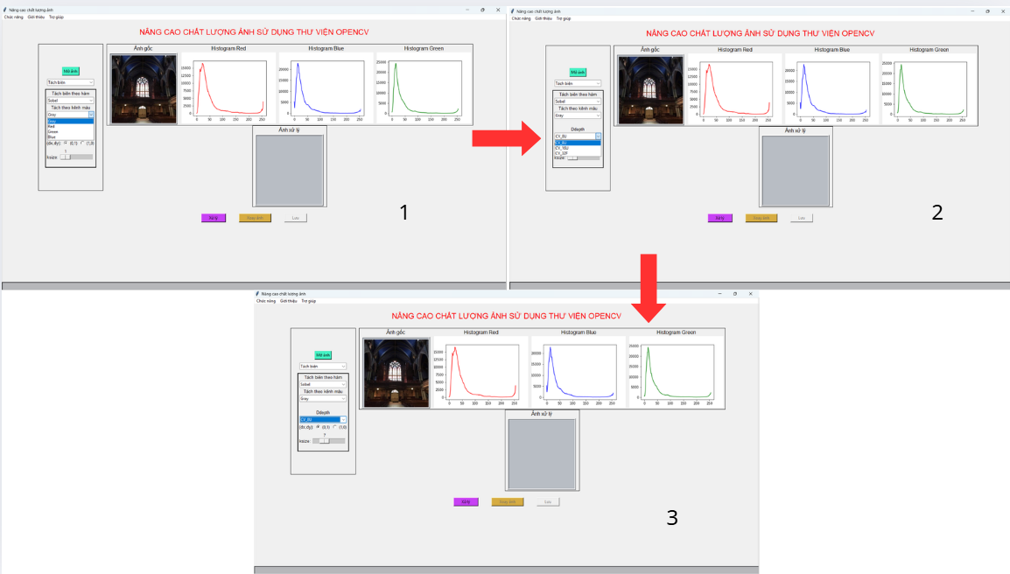

Bước 5: Bấm nút “Xử lý”
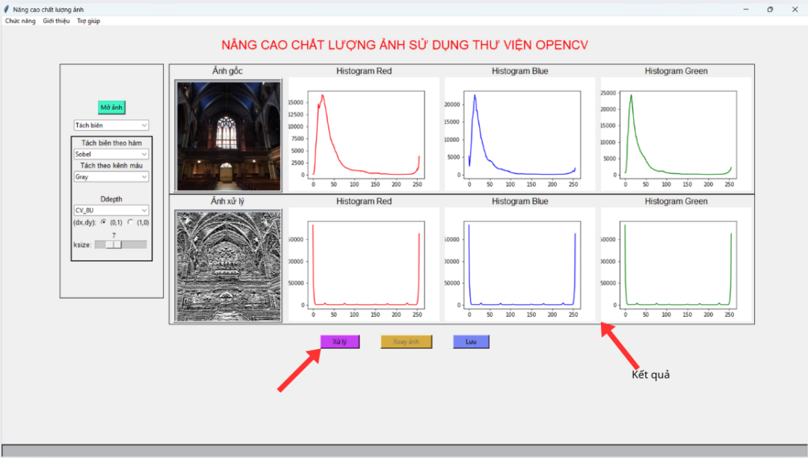

3.3. Kiểm thử và đánh giá thực nghiệm
Hệ thống được thử nghiệm với nhiều loại ảnh: ảnh nhiễu mịn, ảnh chụp thiếu sáng và ảnh có nhiều chi tiết. Từ các lần thử nghiệm, một số nhận xét được rút ra:
Đối với nhóm ảnh nhiễu mịn như nhiễu Gaussian và nhiễu dạng hạt (salt–pepper), các bộ lọc Gaussian và Median cho thấy khả năng giảm nhiễu rõ rệt. GaussianFilter làm mượt đồng đều và giảm nhiễu tốt nhưng đồng thời làm mất bớt các chi tiết nhỏ, trong khi đó MedianFilter loại bỏ nhiễu dạng hạt rất hiệu quả, đặc biệt giữ biên tốt và cho kết quả sắc nét hơn. Khi áp dụng lên các ảnh chụp có điều kiện ánh sáng thấp hoặc độ tương phản không đều, Bilateral Filter cho kết quả vượt trội khi vừa làm mịn bề mặt ảnh vừa giữ được chi tiết biên, giúp ảnh trở nên rõ ràng hơn mà không bị nhòe như khi dùng BoxFilter. Bộ lọc BoxFilter cho thấy hiện tượng làm mờ một cách đồng đều và làm mất nhiều chi tiết, phù hợp hơn trong các tình huống chỉ cần làm trơn nhẹ nhưng không thích hợp để cải thiện chất lượng ảnh chi tiết.
Đối với các ảnh chứa nhiều chi tiết và yêu cầu làm rõ đường biên, các thuật toán tách biên Sobel và Laplacian được thử nghiệm và cho kết quả tốt. Sobel giúp làm nổi biên theo từng hướng, đặc biệt hiệu quả trong những ảnh có cấu trúc cạnh thẳng và các đối tượng phân chia rõ ràng. Ngược lại, Laplacian nhạy hơn với các thay đổi nhỏ trong cường độ sáng, giúp làm nổi bật các chi tiết nhỏ nhưng đồng thời dễ tạo ra biên giả nếu ảnh chưa được lọc nhiễu trước đó. Khi kết hợp MedianFilter trước rồi áp dụng Laplacian sau, kết quả thu được đạt độ sắc nét cao mà vẫn hạn chế được nhiễu xuất hiện không mong muốn.
Qua các quá trình kiểm thử, hệ thống hoạt động ổn định, các bộ lọc phản hồi đúng chức năng, giao diện tương tác trơn tru và không xảy ra lỗi khi xử lý ảnh có dung lượng lớn. Chất lượng ảnh sau xử lý được cải thiện rõ rệt, thể hiện đúng mục tiêu nâng cao chất lượng ảnh ban đầu. Nhìn chung, các thử nghiệm cho thấy ứng dụng đáp ứng tốt các yêu cầu kỹ thuật đặt ra và hoàn toàn sử dụng được cho mục đích học tập, minh họa lý thuyết và tiền xử lý ảnh trong các bài toán thị giác máy tính.

CHƯƠNG 4: KẾT LUẬN
Trong quá trình thực hiện đề tài “Xây dựng ứng dụng nâng cao chất lượng ảnh sử dụng OpenCV”, nhóm đã tìm hiểu và vận dụng các kiến thức về xử lý ảnh, lập trình Python và thư viện OpenCV để xây dựng một phần mềm hoàn chỉnh hỗ trợ người dùng lọc nhiễu, làm mượt, làm rõ chi tiết và tách biên ảnh. Ứng dụng đáp ứng đầy đủ các yêu cầu về chức năng, giao diện và mức độ hiệu quả khi áp dụng trên nhiều loại ảnh thực tế.
Kết quả thu được cho thấy các thuật toán lọc như Gaussian, Median, Bilateral và BoxFilter đều hoạt động đúng mục tiêu, giúp cải thiện rõ rệt chất lượng ảnh đầu vào. Các phép tách biên Sobel và Laplacian thể hiện tốt trong việc làm nổi bật các đường biên và chi tiết quan trọng của hình ảnh. Việc thử nghiệm trên nhiều mẫu ảnh khác nhau cho phép nhóm đánh giá chính xác ưu – nhược điểm của từng phương pháp, từ đó lựa chọn các thuật toán phù hợp cho từng loại nhiễu hoặc mục đích xử lý.
Bên cạnh việc hoàn thiện phần mềm, đề tài còn giúp nhóm củng cố kiến thức nền tảng về xử lý ảnh, nâng cao kỹ năng lập trình Python, tư duy thiết kế giao diện và khả năng làm việc nhóm. Đây là những kỹ năng quan trọng hỗ trợ tốt cho công việc sau khi ra trường, đặc biệt trong các lĩnh vực liên quan tới trí tuệ nhân tạo, thị giác máy tính và tự động hóa.
Tuy nhiên, đề tài vẫn còn một số hạn chế như chưa tích hợp các phương pháp nâng cao trong miền tần số hoặc học sâu (Deep Learning). Trong tương lai, nhóm có thể mở rộng hệ thống theo hướng bổ sung thêm các kỹ thuật tăng cường hiện đại, thêm chức năng xử lý video, phân đoạn đối tượng và nhận dạng ảnh.
Tổng thể, đề tài đã hoàn thành tốt các mục tiêu đặt ra và mang lại giá trị thực tiễn trong việc ứng dụng xử lý ảnh bằng OpenCV.

